Aula 2 - Alimentos concentrado proteicos:
- O que são?
______________________________________________________________________________________________________________________________________________________________________________________________

- Qual a função? _____________________________________________________________________________________________________________________________________________________________________________________________________________________________________________________________________________________________

- Classificação dos ingredientes proteicos?
Algas
Insetos
Sintético
Animal
Vegetal

Leveduras

Processamento - Vegetais

Farelos
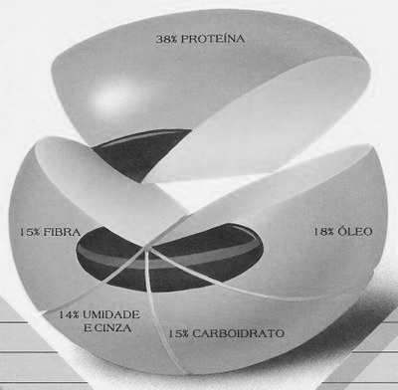
Glúten
15% de carboidrato
14% Umid+cinza
15% fibra
38% de proteína
18% de óleo

Hidrolisado/Isolado

Processamento - animal
Subprodutos cárneos_ resumo do fluxograma de abate
Processamento
Subproduto
Resíduo
Processo
Abate

Sangria

Evisceração
Desossa

Carne

Peixes: Leite: Ovos:

Aminoácidos sintéticos:

Leveduras
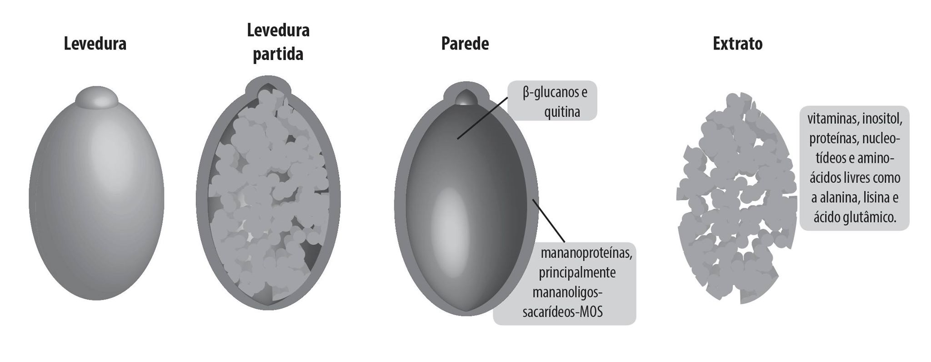

Quadro de informações dos ingredientes:

Origem Vegetal Origem Animal

Caro

Fonte: Tabelas Brasileiras de aves e suínos (Rostagno et al. 2017)
Ingrediente | PB (%) | Lis (%) | Met (%) | FB (%) | MM (%) | EB (kcal/kg | EM  (kcal/kg)
F
Barato

